Отчёт по лабораторной работе №13
Дисциплина: Операционные системы
Лебеденко Елена Викторовна
Содержание

1 1. Цель работы
Изучить основы программирования в оболочке ОС UNIX. Научится писать более сложные командные файлы с использованием логических управляющих конструкций и циклов.

2 2. Задание
- Используя команды getopts grep, написать командный файл, который анализирует командную строку с ключами:
- -iinputfile — прочитать данные из указанного файла;
- -ooutputfile — вывести данные в указанный файл;
- -pшаблон — указать шаблон для поиска;
- -C — различать большие и малые буквы;
- -n — выдавать номера строк.
а затем ищет в указанном файле нужные строки, определяемые ключом -p. 2. Написать на языке Си программу, которая вводит число и определяет, является ли оно больше нуля, меньше нуля или равно нулю. Затем программа завершается с помощью функции exit(n), передавая информацию в о коде завершения в оболочку. Командный файл должен вызывать эту программу и, проанализировав с помощью команды $?, выдать сообщение о том, какое число было введено.
- Написать командный файл, создающий указанное число файлов, пронумерованных последовательно от 1 до 𝑁 (например 1.tmp, 2.tmp, 3.tmp,4.tmp и т.д.). Число файлов, которые необходимо создать, передаётся в аргументы командной строки. Этот же командный файл должен уметь удалять все созданные им файлы (если они существуют).
- Написать командный файл, который с помощью команды tar запаковывает в архив все файлы в указанной директории. Модифицировать его так, чтобы запаковывались только те файлы, которые были изменены менее недели тому назад (использовать команду find).

3 3. Теоретическое введение
Для запуска Emacs необходимо в командной строке набрать emacs (или emacs & для работы в фоновом режиме относительно консоли).
Для работы с Emacs можно использовать как элементы меню, так и различные сочетания клавиш. Например, для выхода из Emacs можно воспользоваться меню File и выбрать пункт Quit , а можно нажать последовательно Ctrl-x Ctrl-c (в обозначениях Emacs: C-x C-c).
Многие рутинные операции в Emacs удобнее производить с помощью клавиатуры, а не графического меню. Наиболее часто в командах Emacs используются сочетания c клавишами Ctrl и Meta (в обозначениях Emacs: C- и M-; клавиша Shift в Emasc обозначается как S-). Так как на клавиатуре для IBM PC совместимых ПК клавиши Meta нет, то вместо неё можно использовать Alt или Esc . Для доступа к системе меню используйте клавишу F10 .

4 4. Выполнение лабораторной работы
Я создала файл lab07.sh с помощью комбинации C-x C-f
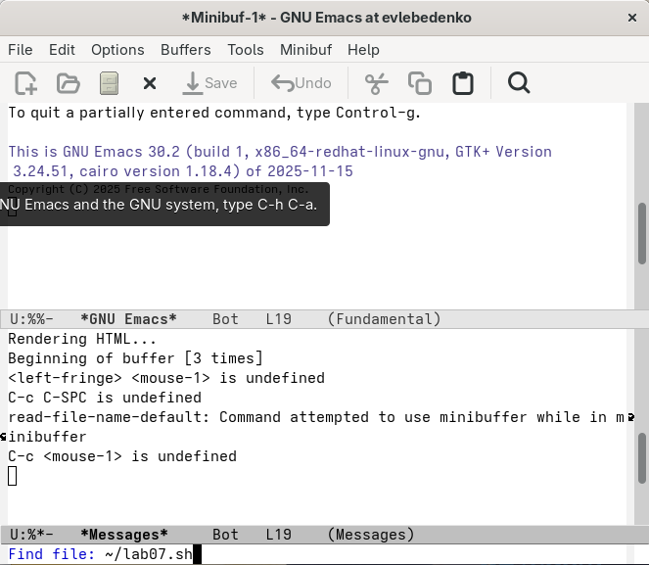
Рис. 1: 1
Ввожу данный в задании текст, сохраняю файл помощью комбинации C-x C-s
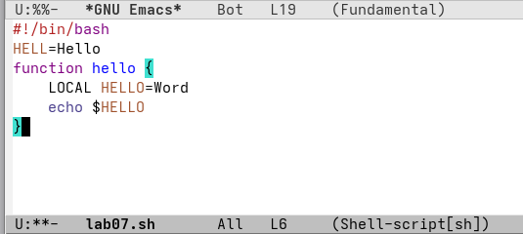
Рис. 2: 2
Проделываю с текстом стандартные процедуры редактирования, каждое действие осуществлялось комбинацией клавиш.
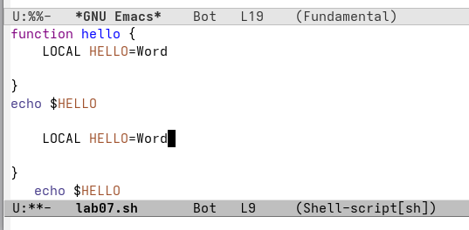
Рис. 3: 3
Вывела список активных буферов на экран (C-x C-b).
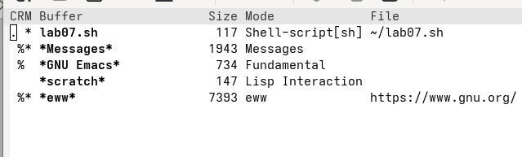
Рис. 4: 4
Делю экран на 4 части (по вертикали (C-x 3), по горизонтали (C-x 2))
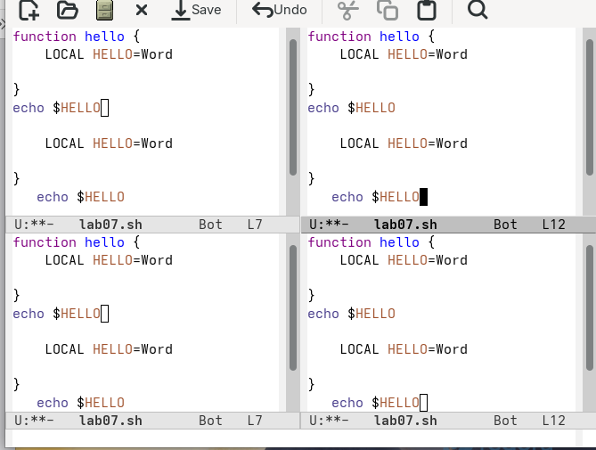
Рис. 5: 5
Переключаюсь в режим поиска (C-s)
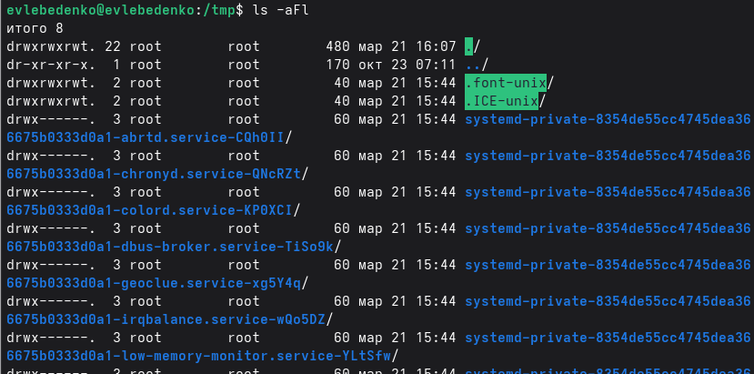
Рис. 6: 6

5 5. Выводы
Во время выполнения лабораторной работы я изучила основы программирования в оболочке ОС UNIX, научилась писать более сложные командные файлы с использованием логических управляющих конструкций и циклов.

Список литературы

